Sprawozdanie merytoryczne
z realizacji zadań
związanych z Programem Rozwoju Czytelnictwa
w Szkole Podstawowej im. św. Elżbiety Węgierskiej w Trybszu
W ramach Narodowego Programu Rozwoju Czytelnictwa dotyczącego wspierania w latach 2016-2020 organów prowadzących szkoły oraz bibliotek pedagogicznych w zakresie rozwijania zainteresowań uczniów przez promocję i wspieranie czytelnictwa dzieci i młodzieży, w tym zakup nowości wydawniczych, biblioteka Szkoły Podstawowej im. św. Elżbiety Węgierskiej w Trybszu otrzymała w roku 2019 środki finansowe na zakup książek. Dzięki temu księgozbiór biblioteki wzbogacił się o 207 woluminów o wartości 3100 zł. O zaletach czytania wiedzą wszyscy, ale nie zaszkodzi przypominanie o nich od czasu do czasu. Czytanie książek to nie tylko ciekawa forma spędzania wolnego czasu, zdobywanie nowej wiedzy, ale również rozwijanie wyobraźni czy wzbogacanie słownictwa, czytanie to również budowanie silnej więzi emocjonalnej. Dlatego zakup książek to nie jedyna zaleta realizacji projektu. W ramach realizacji programu czytelniczego cała szkoła zaangażowała się w realizację różnych akcji czytelniczych oraz projektów.
W związku z programem zostały podjęte i zrealizowane następujące działania:
- Zakup książek został poprzedzony rozmowami oraz przeprowadzeniem ankiety wśród nauczycieli, uczniów i rodziców na temat zainteresowań czytelniczych dzieci i młodzieży, konsultacjami z nauczycielami na temat wyboru odpowiedniej lektury W czerwcu 2019 r. zostały sporządzone wstępne listy zamówień. Cenną wskazówką dla tworzenia zamówienia były wypowiedzi uczniów i nauczycieli na temat ich zainteresowań i oczekiwań przekazywane poprzez ankietę. Dzięki otrzymanym środkom finansowym biblioteka została doposażona. Wraz z pojawieniem się książek w szkole został wydzielony segment regałów opatrzony patronatem Narodowego Programu Rozwoju Czytelnictwa, wskazujący tym samym na nowości wydawnicze udostępnione dla uczniów.
- Szkoła podjęła współpracę z Gminną Biblioteką Publiczną w Łapszach Niżnych obejmującą wypożyczenie książek na „półkę dla dorosłych”.
- Zorganizowanie wydarzeń promujących czytelnictwo z udziałem uczniów:

Ogólnopolski Dzień Głośnego Czytania (wrzesień) -Uczniowie klas 1-3 rozwiązywali krzyżówki dotyczące najbliższego otoczenia, sadzili kasztany, wysłuchali opowiadań R. Piątkowskiej „Królestwo” i „Koncert”. W ramach podsumowania wykonali klasową recyklingową dekorację pt. „nasze małe królestwo”.
Udział w głośnym czytaniu wzięła także klasa VII czytając „Zemstę” A. Fredry.
- „Jak nie czytam jak czytam” 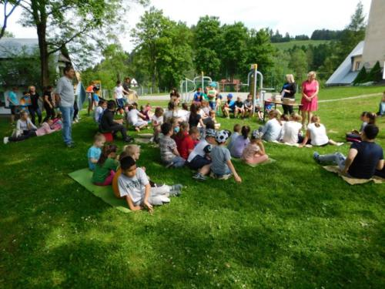
- Przedstawienie rodzicom korzyści wynikających z czytania:
- „Wpływ czytelnictwa na rozwój dzieci” referat opublikowany na stronie szkolnej
- „Półka dla dorosłych” rzecz o tym, że dobry przykład, czyli czytający rodzice to czytające dzieci- referat opublikowany na stronie szkolnej
- Realizacja projektów edukacyjnych z wykorzystaniem księgozbioru biblioteki szkolnej:
- „Spotkajmy się w teatrze…” wyjazd kl. VII („Balladyna”,) kl. V-VI( „Ania z Zielonego Wzgórza”)
- „W Akademii Pana Kleksa” w kl. IV
- „Kieszenie Tomka Sawyera” w kl. Va i Vb („Przygody Tomka Sawyera”)
- „Afrykańska podróż” - kl. VI („W pustyni i w puszczy”)
- Organizowanie inicjatyw sprzyjających czytaniu:
- Cykliczne głośne czytanie książek przez uczniów – 3-5 minut na języku polskim w klasach IV-VIII.
- kl. IV-VI „Wieża czytelnicza” - uczniowie czytają głośno co najmniej 30 minut w ciągu dnia, następnie zapisują cegiełki, z których budują wieżę.
- Dostosowanie organizacji pracy bibliotek szkolnych do potrzeb uczniów, w szczególności poprzez umożliwienie im wypożyczania książek również na okres ferii zimowych i letnich.
- Warsztaty czytelnicze
- W ramach pracy biblioteki odbyły się warsztaty czytelniczo- detektywistyczne dla klas I – III. Tematem było rozwiązywanie zagadek detektywistycznych, ale przede wszystkim zapoznanie z cyklem książek dla dzieci o detektywach – Lassem i Mai, bohaterach cyklu Martina Widmarka „Biuro detektywistyczne Lassego i Mai” . W zajęciach uczestniczyło siedmioro chętnych małych czytelników z klas 2-3. Po zapoznaniu z propozycjami, uczniowie wraz z bohaterami rozwiązywali zagadkę skradzionych diamentów. 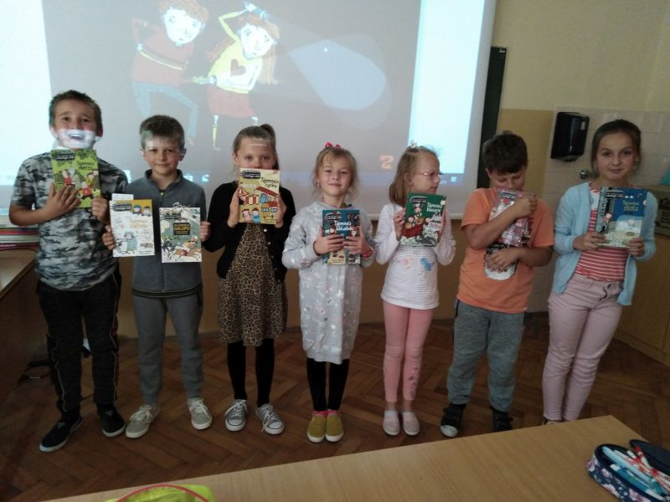
- Podobne zajęcia zorganizowane zostały także dla klas IV – VI. Tu grupka chętnych uczniów (11 osób) przekonywała się do hasła „I Ty możesz zostać pisarzem”. Dzieci próbowały stworzyć przepis na książkę. Postanowiliśmy kontynuować spotkania i może… napisać książkę? 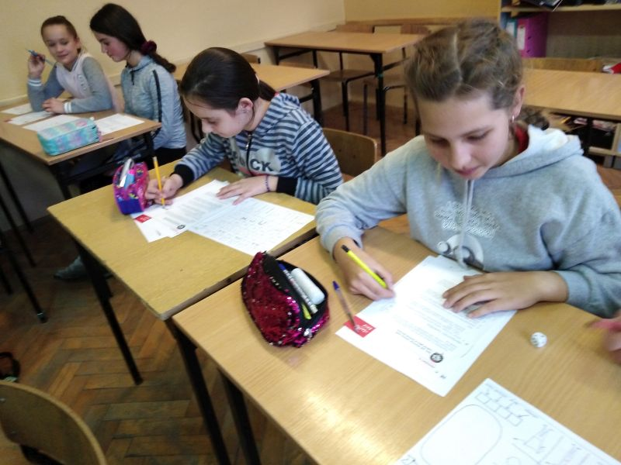
- Inne działania:
- Nasza szkoła przyłączyła się do akcji promującej czytelnictwo „Szkolne Przygody Gangu Słodziaków”. Celem tego działania była nauka samodzielnego myślenia, pobudzanie wyobraźni, ćwiczenie pamięci i koncentracji. Aby wyrobić nawyk czytania u dzieci, wystarczy czytać z nimi 10 minut dziennie przez co najmniej 21 dni, dlatego też uczniowie klas 1-3 za systematyczne czytanie otrzymywali naklejki, którymi wypełniali dzienniczek postępów czytania. W ramach posumowania akcji, 23 października najbardziej systematyczni uczniowie wylosowali nagrody – maskotki i książeczki z Gangu Słodziaków
- 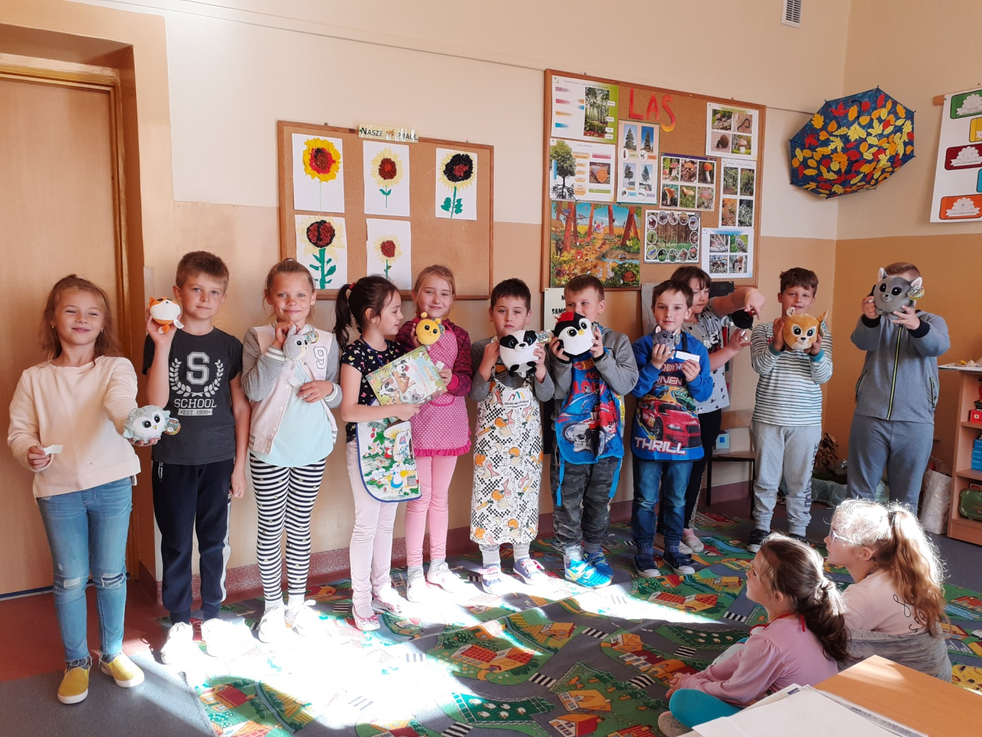
- Uczniowie klasy drugiej biorą udział w realizacji ogólnopolskiego projektu edukacyjnego „Czytam z klasą”. Ma on na celu: rozbudzanie u uczniów ciekawości literackiej, rozwijanie aktywności czytelniczej, doskonalenie czytania ze zrozumieniem oraz aktywnego słuchania, zachęcanie rodziców do czytania dzieciom, integracja zespołu klasowego, współpraca placówek oświatowych z terenu całego kraju i zagranicznych szkół polonijnych. Uczniowie kończą realizację pierwszego z trzech modułów, który zatytułowany jest: FIKUŚNE LEKTURKI SPOD CHMURKI, wybraliśmy książkę pod tytułem „Niesamowite przygody dziesięciu skarpetek (czterech prawych i sześciu lewych)”, która dostarczyła uczniom wielu pozytywnych przeżyć. Przed nami jeszcze dwa moduły: ZWIERZĘCE LEKTURKI SPOD CHMURKI I POLSKIE LEKTURKI SPOD CHMURKI.
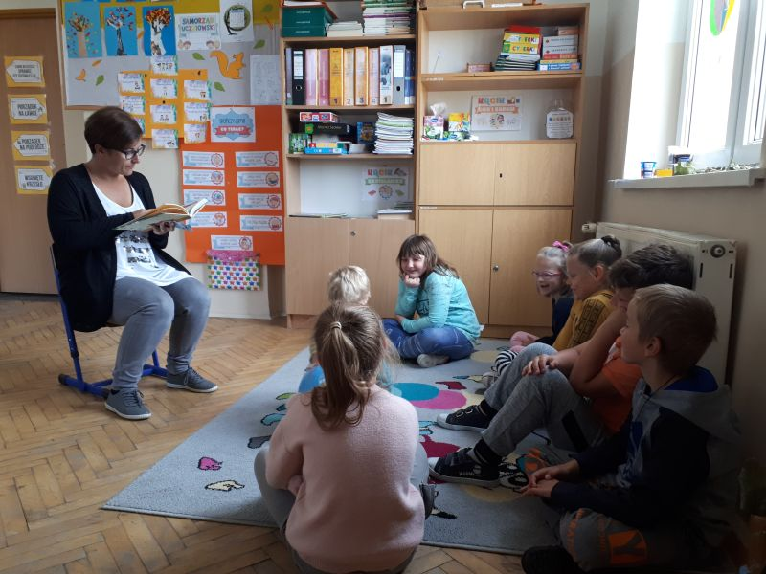
- „Między nami graczami”
- Dzieci z klasy IV prezentowały znajomość treści lektury „Akademia Pana Kleksa”, grając w grę edukacyjną na motywach powieści J. Brzechwy. W czwartoklasiści brali udział w lekcji fleksografii, przędzenia liter.
- Klasa V utrwalała znajomość lektury „Chłopcy z Placu Broni” F. Molnara poprzez bitwę o plac- na znajomość treści.
- Dzieci z klasy VI prezentowały znajomość treści lektury „W pustyni i w puszczy”, grając w grę edukacyjną na motywach powieści H. Sienkiewicza. W piątoklasiści pokonywali trasę przez Afrykę, odpowiadając na podane pytania.
- Klasa VII prezentowała znajomość „Krzyżaków” H. Sienkiewicza w rycerskim turnieju na znajomość treści.
- Klasa VIII utrwalała znajomość „Pana Tadeusza” A. Mickiewicza.
- kl. VII - Śladami bohaterów „Kamieni na szaniec”. Uczniowie udali się na 3-dniową wycieczkę do Warszawy. Wcześniej przygotowali się do wycieczki, poznając na lekcjach języka polskiego sylwetki bohaterów.
Tym samym udowodnili, że bardzo dobrze znają treść książki, a przy okazji pobudzili swoją wyobraźnię, rozwinęli spostrzegawczość, a także uczyli się odpowiedzialności i pracy w grupie.

- Noc Bibliotek
- 7 października odbyła się w szkole Noc Bibliotek. Uczniowie klas 1-3 spotkali się późnym popołudniem na „Wyprawie po skarb”. Przypomniały tytuły książek, w których bohaterowie poszukują skarbów. Były fragmenty książki „Srebrna łyżeczka”, dyskusja o tym, co to jest skarb i gdzie można go znaleźć. Dzieci wymieniały kosztowności, pieniądze, ale i zdrowie czy przyjaciół. Uczniowie szukali skarbów, wcześniej przygotowanych, a następnie tworzyli opowiadania w ich imieniu. Na koniec grupy wykonały „mapę skarbu”. 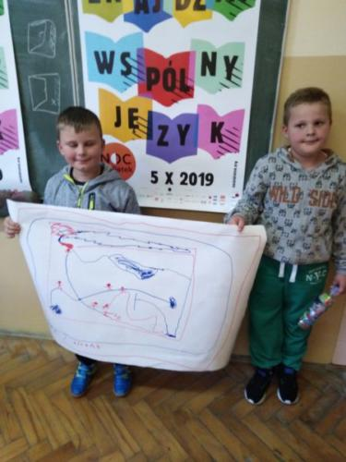 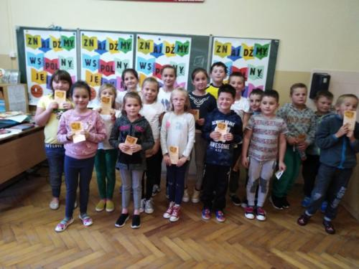
- Wieczorem natomiast uczniowie klas 4-8 spotkali się z … duchami. Przypomnieli sobie książki i filmy, w których mamy do czynienia z duchami i innymi nierzeczywistymi istotami. Wymieniali naprawdę sporo tytułów. Następnie musieli zdać egzamin do upiornej akademii, po czym odpowiedzieć na kilka pytań, rozwieszonych na kartkach na korytarzu. Pytania dotyczyły zagadnień sił nadprzyrodzonych postrzeganych w naszej, trybskiej tradycji: co to jest „oślada”, gdzie w Trybszu straszy i inne. Trzeba przyznać, że większość uczniów doskonale poradziła sobie z zagadkami. Nie obyło się bez „strasznych” opowieści w wykonaniu także dzieci. 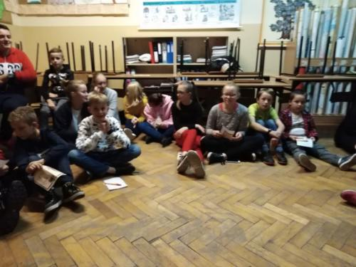
Obie grupy otrzymały okolicznościową legitymację- młodsi Legitymację poszukiwacza skarbów, starsi – Upiornej Akademii.
- Uczniowie klas 5 – 8 czytają przedszkolakom
Od połowy września chętni, starsi uczniowie – wolontariusze czytają przedszkolakom w każdą środę króciutką bajkę. Maluchy z uwagąsłuchają czytanych opowieści, co potwierdzają Panie Nauczycielki.
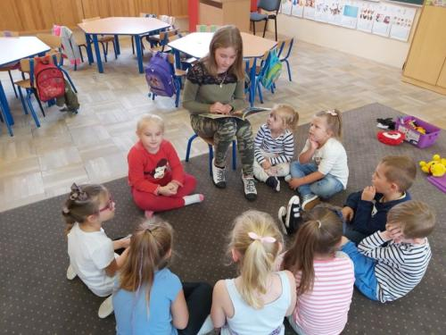
- Półka „dla dorosłych”
Jednym z zadań było utworzenie w szkolnej bibliotece „półki dla dorosłych” z pozycjami dla rodziców. W działanie włączyli się niektórzy Rodzice, pożyczając na cały rok szkolny beletrystykę, dostępną dla wszystkich zainteresowanych. Na tę półkę trafiły także pozycje wypożyczone z Biblioteki Publicznej w Łapszach Niżnych. Do tej pory z „półki” skorzystało około 15 Rodziców i Nauczycieli, mając do dyspozycji około 100 pozycji.
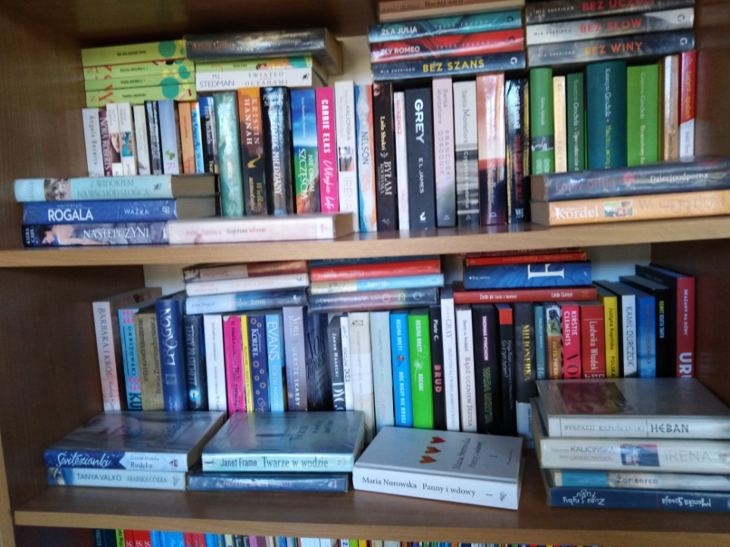
- Gra czytelnicza
Klasy 4-8 mają możliwość podjęcia gry czytelniczej, polegającej na zdobywaniu punktów za każdą przeczytaną książkę i zamianie ich na nagrody- np. podpowiedź na sprawdzianie z języka polskiego.
- Promocja nowych książek
W ramach promocji zakupionych pozycji zrealizowano następujące projekty:
- klasa 1 – „Plastelinowy świat Anaruka i bohaterów baśni” – Rodzice czytali dzieciom pozycję „Anaruk, chłopiec z Grenlandii” C. Centkiewicz oraz baśnie. Dzieci wykonywały plastelinowe interpretacje tych książek.
- Klasa 2 – „W kręgu opowieści o zwierzątkach” - dzieci czytały książeczki z serii „Przytul mnie”, wykonywały do nich ilustrację oraz redagowały króciutki opis.
- Klasa 3 –„Z Lassem i Mają w świecie detektywów”- po przeczytaniu jednej książki z serii o dziecięcych detektywach uczniowie krótko opisywali i ilustrowali pozycję.
- Klasa 4 – „Wśród bohaterów historycznych” –na podstawie opowiadań zawartych w książkach popularyzujących historię dzieci odszukiwały informacje o postaci historycznej, układały krótki wierszyk i ilustrowały.
- Klasa 5 – „Z małą reporterką Nel” – czytając tę serię uczniowie mogli wykonać plakat lub lapbook, zawierający informacje i ciekawostki o opisywanym przez bohaterkę miejscu.
- Klasa 6- „Przygody Trzech Detektywów” A. Hichcocka to seria, do której dzieci tworzyły komiks.
- Klasa 7 – „Polecam Ci książkę” – do różnorodnych książek uczniowie pisali mini- recenzję, szukali informacji o autorze.
- Klasa 8 – „Lektura czy ekranizacja”- uczniowie tworzyli prezentacje multimedialne o poszczególnych ekranizacjach lektur i pisali rozprawkę na ten temat.
- Podsumowanie
Odbyły się następujące podsumowania projektów:
- W oddziałach przedszkolnych – dzieci przy okazji cotygodniowych wizyt w bibliotece obejrzały przygotowany spektakl pt.”Wigilia u Muminków” w teatrzyku kamishibai. Oprócz tego dokładnie zwiedziły bibliotekę, obejrzały plastelinowe prace klasy 1.
- W klasach 1-3- zorganizowano „Bajkowy turniej”. Pracując w grupach dzieci rozwiązywały różnorakie zadania związane z bajkami. Prezentowały także swoje prace. Na koniec wypożyczyły „tajemnicze książki”- oprawione tak, by nie było widać tytułu.
- W klasach 4 – 8 podczas spotkania uczniowie prezentowali najlepsze prace, obejrzeli także prezentacje klasy 8. Poza tym brali udział w quizie „Oceń książkę po okładce”; na podstawie fragmentów zgadywali, o czym książka będzie, a także rozszyfowywali zakodowane tytuły.
- Kiermasze
Biblioteka zorganizowała dwa jesienne i jeden świąteczny kiermasz książki, współpracując Księgarnią Taniej Książki w Tuliszkowie oraz hurtownią książek „Drugi Tom”
- Zakup regałów
Na potrzeby projektu zakupiono dwa dwustronne regały na książki do biblioteki.
- Trwa całoroczny konkurs czytelniczy „Czytelnik roku”
- Konkursy i akcje:
- Konkurs plastyczny „Moja ulubiona książka” (kl. 1-3)
- Konkurs „Mój zeszyt lektur” (kl. 1- 8 i oddziały przedszkolne)
- Konkurs „Żywa okładka” (kl. 4 – 8)
- „Pojedynek bohaterów”
- Szkolna Poczta Czytelnicza
- „Tajemnicze książki”
- Wnioski :
- Program został zrealizowany zgodnie z założeniami. Cele zostały osiągnięte.
- Realizacja programu przyczyniła się do znacznego wzbogacenia księgozbioru biblioteki szkolnej,
- Wpływ na rozwój zainteresowań czytelniczych uczniów oraz częstotliwość korzystania z biblioteki w czasie wolnym będzie można wykazać w późniejszym czasie – książki są w obiegu od listopada
- Program zintegrował różnorodne działania nauczyciela bibliotekarza, rodziców, dyrektora szkoły oraz rady pedagogicznej wokół promocji czytelnictwa w szkole i w środowisku lokalnym.
- Wzbogacił aspekty współpracy z innymi bibliotekami działającymi w środowisku lokalnym.
- Szkoła aktywnie włączyła się w realizację NPRCZ i jest otwarta na udział w podobnych zadaniach w przyszłości.
- Nowości zakupione do biblioteki to atrakcyjne książki, często bestsellery, książki poczytnych autorów, nagradzane w prestiżowych konkursach literackich.

